🌕 alert

🌕 ambitieus

🌕 attent

🌕 artistiek

🌕 behulpzaam

🌕 bedachtzaam

🌕 belangstellend

🌕 creatief

🌕 constructief

🌕 digitaal vaardig

🌕 daadkrachtig

🌕 doorzetter

🌕 eerlijk

🌕 expressief

🌕 flexibel

🌕 idealistisch

🌕 innovatief

🌕 joviaal

🌕 kunstzinnig

🌕 nieuwgierig

🌕 nuchter

🌕 onderzoekend

🌕 open

🌕 optimistisch

🌕 oplossingsgericht

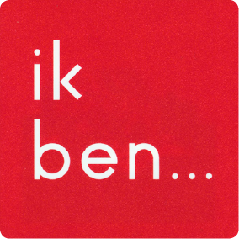🌕 precies

🌕 productief

🌕 rechtvaardig

🌕 relaxed

🌕 ruimdenkend

🌕 sociaal

🌕 sportief

🌕 toegewijd

🌕 veelzijdig

🌕 verantwoordelijk

🌕 verdraagzaam

🌕 zelfstandig

🌕 zelfregulerend

🌕 zelfverzekerd

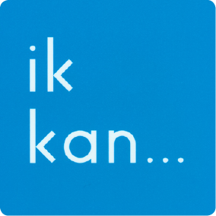🌕 zorgzaam

🌕 communiceren

🌕 grenzen stellen

🌕 kritisch denken

🌕 luisteren

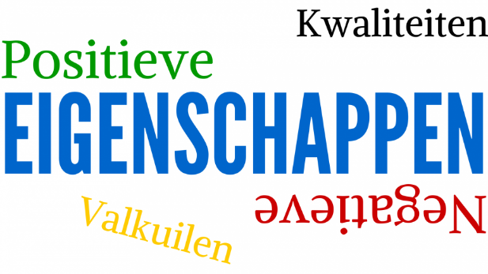🌕 opkomen voor mezelf

🌕 opkomen voor de ander

🌕 plannen

🌕 relativeren

🌕 samenwerken

🌕 doorzettingsvermogen

🌕 fantasie

🌕 humor

🌕 ideeën

🌕 lef

🌕 zelfvertrouwen